Lanceur Susie startSusie v1.30
Guide utilisateur

Sommaire:

1/ Présentation.
2/ Installation du programme StartSusie .
3/ Paramétrages préalable.
4/ Le lancement de l’application SUSIE .
5/ suivi des logs erreurs
6/ Désinstaller l’application.

- Présentation .
Le programme « lanceur de l’application SUSIE V4 » est un programme autonome (.EXE) fonctionnant sur plate-forme PC WIN 2003, XP, windows 7 professionnel, le poste doit être préinstallé avec une version oracle client 10g , omnis v7.1, et Panther pour les sites qui utilise le module LOGIDIAL pour la dialyse.

Le programme utilise une API de configuration multi-utilisateurs qui prend en charge les configurations pour les systèmes Windows XP, Windows 2003, pour permettre aux utilisateurs de créer leur propre configuration SUSIE distinctes, ainsi, startSusie permet à chaque utilisateur de personnaliser les paramètres de configuration respectifs, sans aucune incidence sur les configurations personnalisées des autres utilisateurs.
Chaque fois que startSusie démarre une session il créer une arborescence de répertoires de travail dans un dossier distinct par utilisateur.
cette API permet aussi de gérer l’interaction de manière sécurisé de l’application SUSIE avec les autres programme externes « Microsoft Word » , « Oracle », « Logidial / Panther »
L’objectif est de maitriser le lancement de l’application SUSIE et de réduire les facteurs d’instabilité (erreurs de config) qui peuvent subvenir lors :
  - Du paramétrage des fichiers config SUSIE (susiev4.log, itcole.ini, susie_ref.ini)
  - Des variables environnement system nécessaire au bon fonctionnement de l’application
  - l’accès au dll nécessaire au programme
  - Paramétrage de la base de registre
Ce programme est compatible :
- windows XP
- windows 2003
- windows 7
- Oracle 10g

2. Installation du programme StartSusie :
Lancer le programme Setup.exe et suivez les instructions de l’installateur.

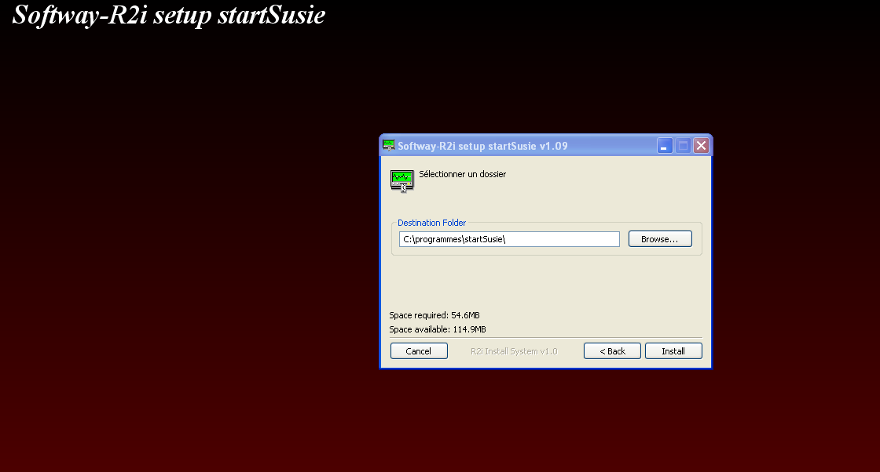

Vous pouvez Modifier le répertoire d’installation qui est mis par default à « C:\programmes\startSusie\»

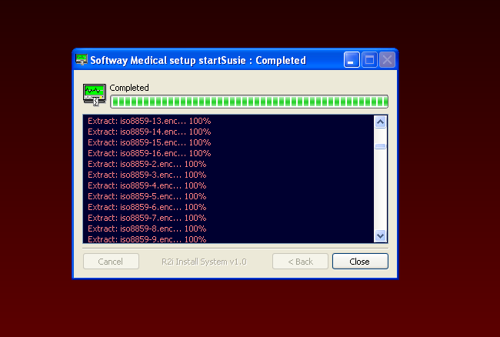

L’installeur va mettre à jour le menu « programmes » avec les accès
- au lanceur de susie « startSusie »
- au programme « assistant de configuration startSusie » .
- au désinstalleur du programme

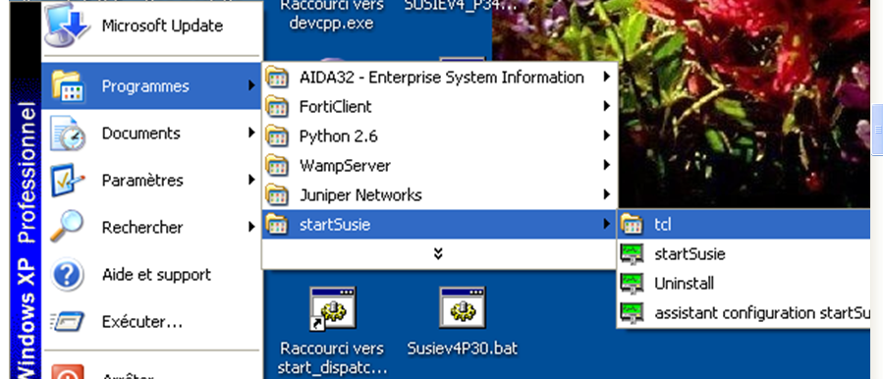

Deux icones correspondantes sont installés sur le bureau windows



3. Paramétrages préalable.
Lancer le programme « assistant de configuration startSusie » et cliquer sur le bouton paramétrage.
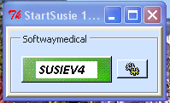
Ce paramétrage est lié à l’utilisateur connecté, il faut renseigner les zones saisissables qui détermine les localisations nécessaires au bon fonctionnement de SUSIE (Omnis7.exe, Microsoft office winword, Oracle, Panther) .
Précisez le caracterset (NLS_LANG) de la base Oracle .
Les fichiers de configuration (susiev4.log, itcole.ini , susieref.ini …), les clés de registre windows et les variables d’environnements sont construite a partir des informations saisies et sont générées au moment du lancement du programme.
La variable « HOME0 » détermine la localisation du répertoire de travail des utilisateurs connectés .
A partir de ce répertoire se crée toute l’arborescence des répertoires Susie au lancement de l’application.

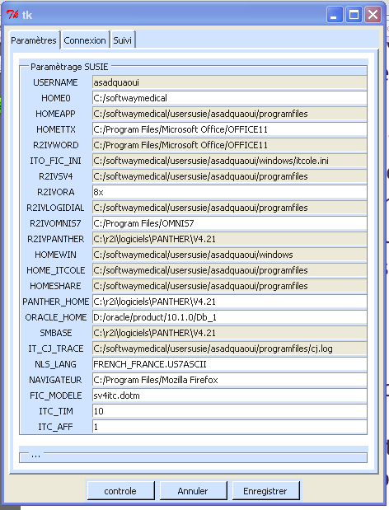

Un bouton « contrôle » vous permet de vérifier l’existence des répertoires saisis, c’est normal que certains répertoires font partie de la liste vu qu’ils seront crées au lancement de l’application.

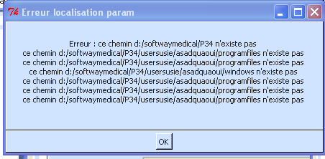

Enregistrez ce paramétrage avec le bouton « enregistrer ».
Les informations du paramétrage sont sauvegardées dans un fichier XML « startsusie/config/param.xml ».

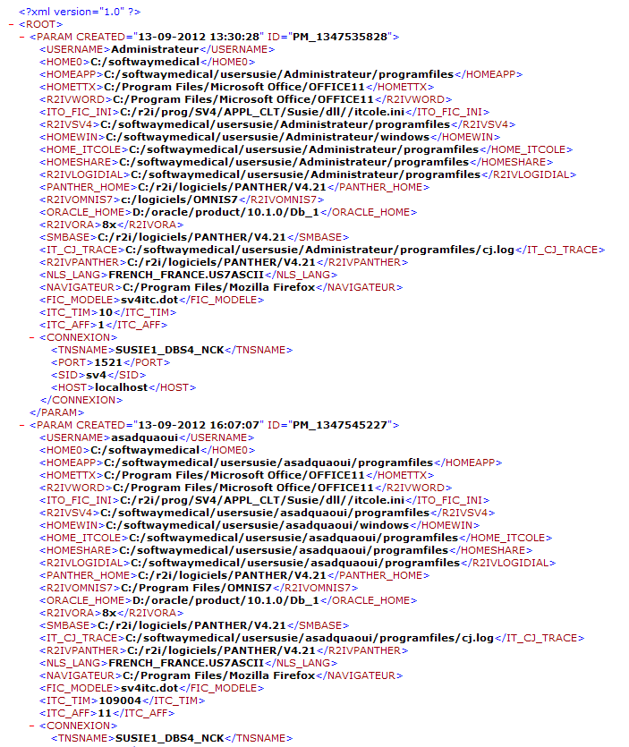

L’onglet « Connexion » vous permet de saisir la chaine de connexion oracle qui sert à se connecter à la base susie et à tester la connexion avant le lancement.

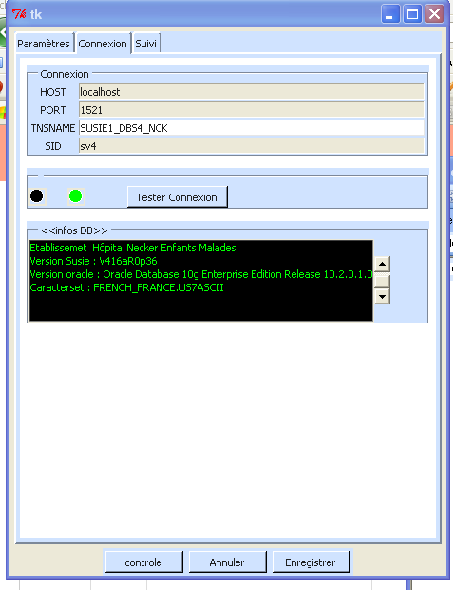

4. Le lancement de l’application de SUSIE :

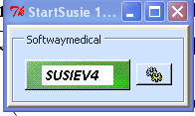

Avant de lancer l’application, le programme va
- terminer les processus éventuellement actifs des programmes « omnis7.exe », « prorun.exe » et « winword.exe ».

- récupérer lors du 1er lancement du programme le paramétrage de la précédente installation de SUSIE à partir

    - des variables environnement système,

    - des fichiers de configuration (itcole.ini, susiev4.log, susie_ref.log)
    - de la base de registre.
    - de l’instance oracle pour lire le Caracterset.

- supprimer les anciens répertoires de travail de l’utilisateur.

- créer une arborescence nouvelle de répertoire liés a l’utilisateur connecté (login session windows).




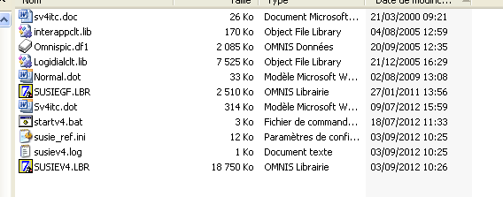

➔ Remarque le répertoire « programfiles » porte les librairies de la version distribuée par l’installeur au moment de l’installation.
Pour faire évoluer cette version ultérieurement, il faut placer les fichiers de la nouvelle version client SUSIE dans le répertoire:« C:\programmes\startSusie\app\programfiles»

5. Suivi des logs erreurs :
L’onglet « Suivi » permet de consulter les fichiers logs de l’application, les fichiers de configuration générer par l’application startSusie (itcole.ini, susiev4.log, susieref.ini) et les variables d’environnement pré chargés.

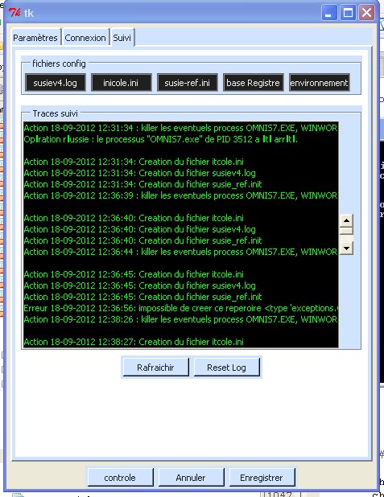

Vous pouvez aussi accéder à la base de registre pour accéder a la clé « R2ID/ITO_FIC_INI » de la base de registre.
Deux boutons « resetlog » , « rafraichir » permettent de mettre à blanc le fichier de trace « trace.log » et de rafraichir l’écran du suivi.

- Le fichier susie_ref.ini :

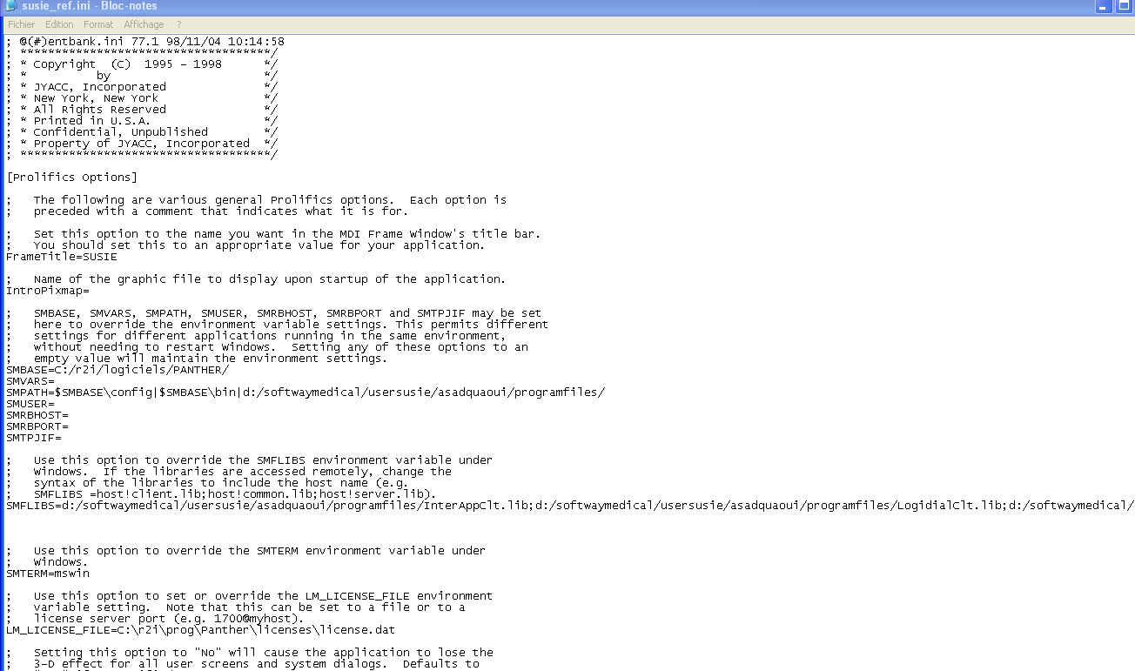

- le fichier susiev4.log :

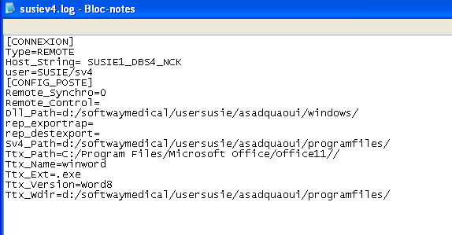
- le fichier « itcole.ini »:

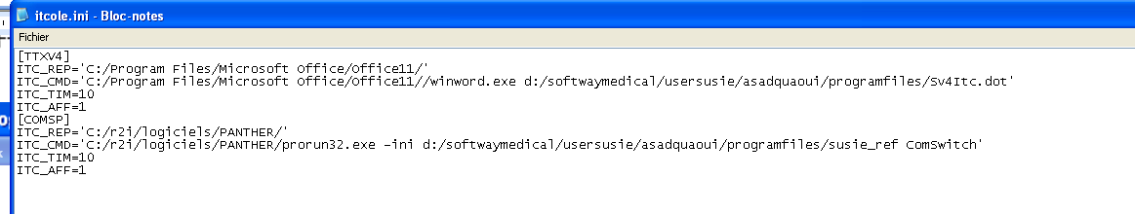

- les variables d’environnement :

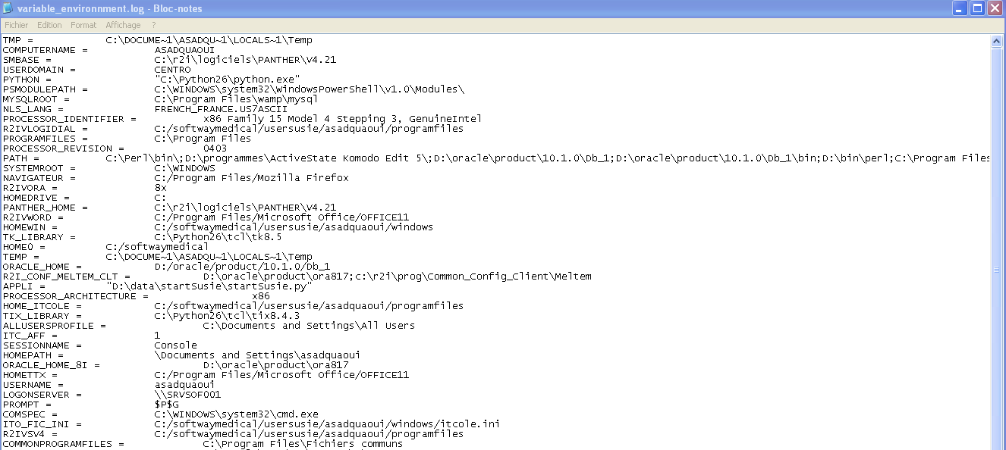

- la cle de registre « ITCOLE_FIC_INI » :

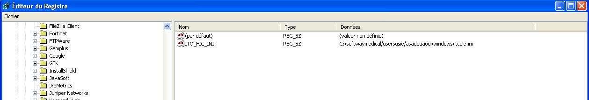
6. Désinstaller l’application startSusie.

On peut désinstaller ce programme facilement a partir du menu programmes/ uninstall

